**CẬP NHẬT DD**

* 1. **Quản lý Đối tác**
     1. Sơ đồ lớp hệ thống

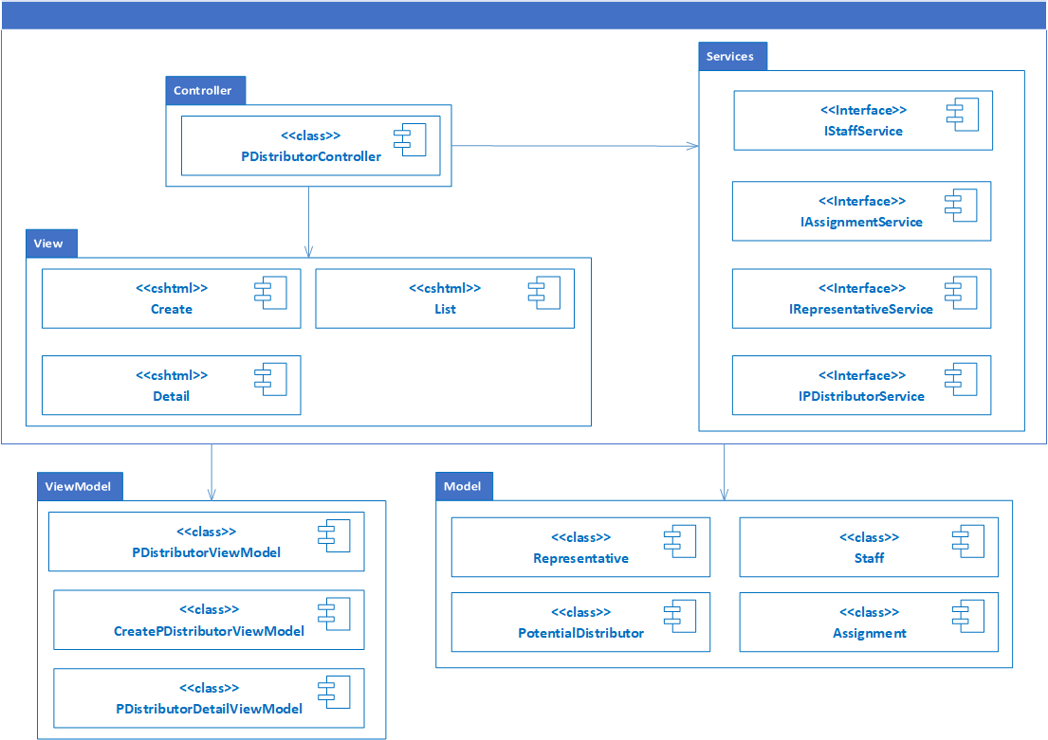

Hình 3 Kiến trúc phân hệ quản lí đối tác

* + 1. Sơ đồ lớp chi tiết – Quản lí đối tác

Mã số: **DCLS_NhaPhanPhoi**

Tham chiếu: [FRA-01] UCCN-1

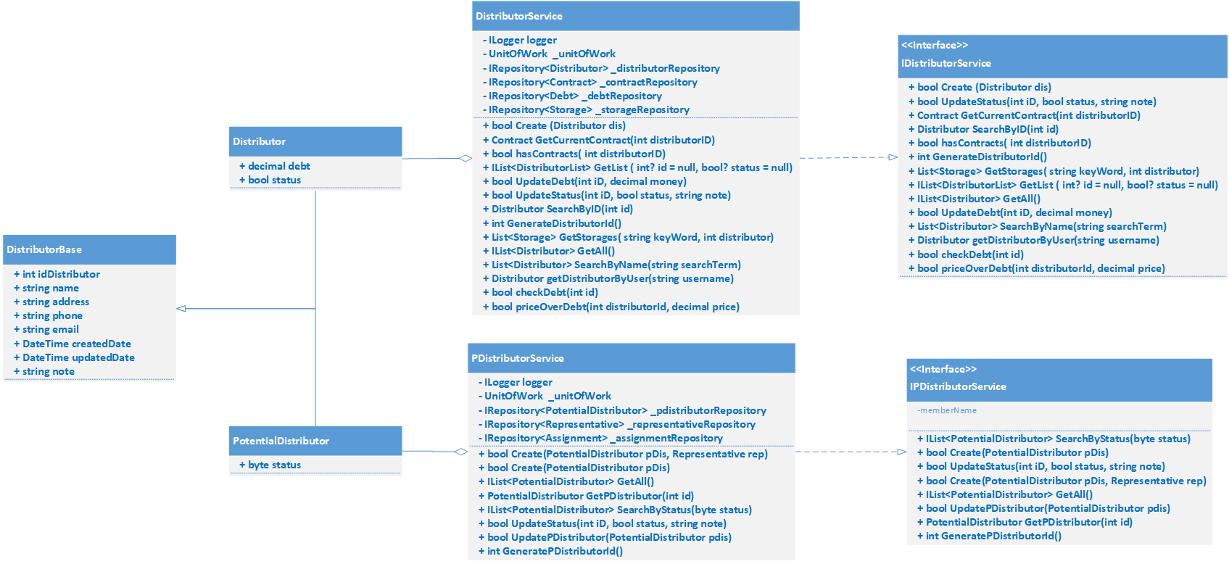

Hình 1: Kiến trúc chi tiết Quản lý Nhà phân phối _ Đối tác

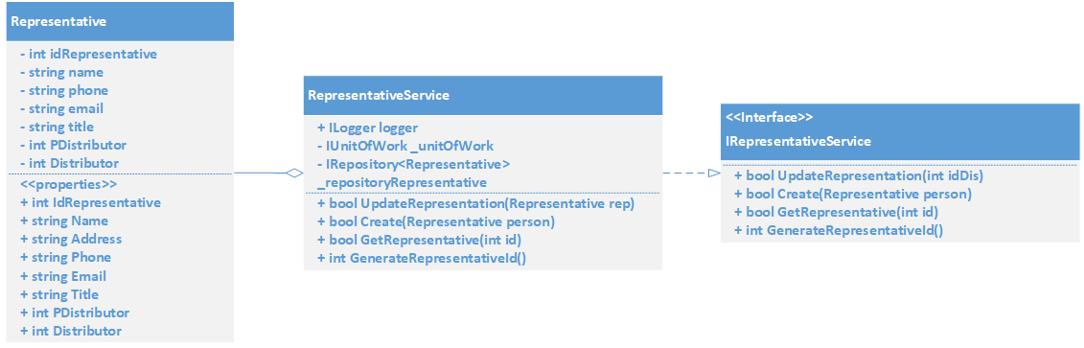

Hình 2: Kiến trúc chi tiết quản lí Người đại diện

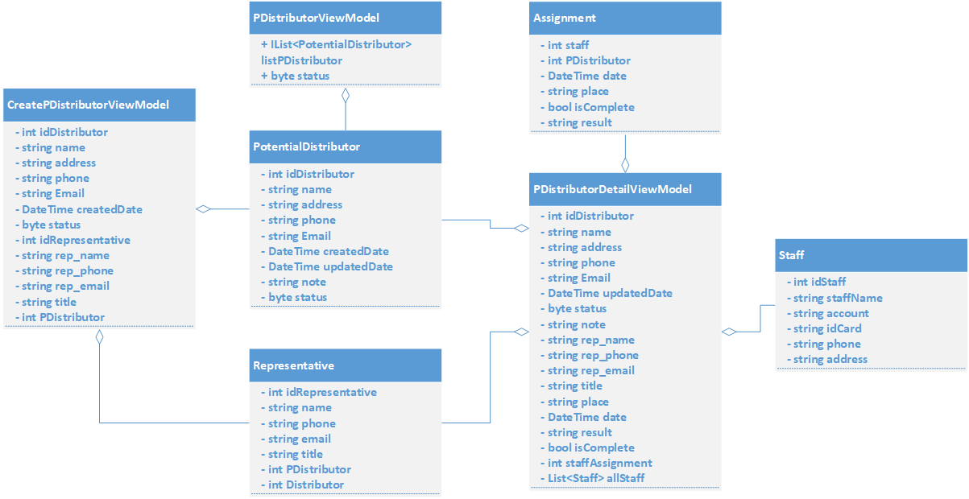

Hình 3: ViewModel Quản lí Đối tác

1. Thành phần giao diện - View
   1. Quản lý đối tác

**Màn hình danh sách đối tác**

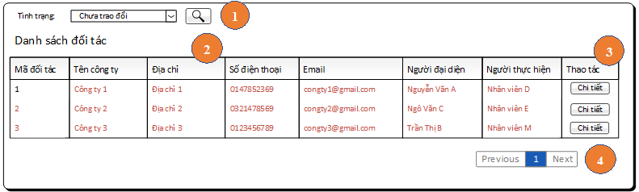

**Diễn giải**

|  |  |  |
| --- | --- | --- |
| STT | Nhóm control | Mô tả |
| 1 | 1 | Danh sách control tìm kiếm thông tin theo nhiều tiêu chí: Chưa xử lý, chưa trao đổi,… |
| 2 | 2 | Danh sách các nhà phân phối biểu diễn dưới dạng lưới (grid) với dòng và cột. |
| 3 | 3 | Control xem chi tiết hợp đồng, sẽ điều hướng đến màn hình Thông tin chi tiết đối tác |
| 4 | 4 | Phân trang để xử lý tình huống nhiều dữ liệu hiển thị trên cùng một trang |

Màn hình thông tin chi tiết đối tác

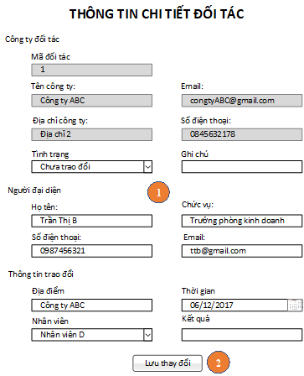

**Diễn giải**

|  |  |  |
| --- | --- | --- |
| STT | Nhóm control | Mô tả |
| 1 | 1 | Danh sách control hiển thị thông tin của đối tác |
| 2 | 2 | Danh sách các control thực hiện các giao tác:   * Lưu thay đổi (enable khi có cập nhật): cập nhật thông tin đối tác, cho phép sửa các nội dung trong nhóm control 1 |

Màn hình Đăng ký làm NPP/Thêm đối tác

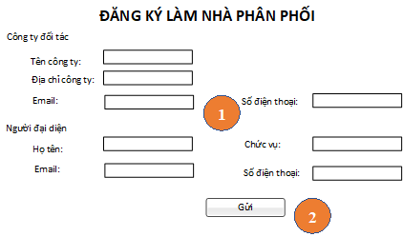

**Diễn giải**

|  |  |  |
| --- | --- | --- |
| STT | Nhóm control | Mô tả |
| 1 | 1 | Danh sách control hiển thị thông tin cần nhập của đối tác |
| 2 | 2 | Control hoàn thành việc đăng ký, hiển thị thông báo xác định việc hoàn thành. |

1. Luồng xử lý chức năng

|  |  |
| --- | --- |
| Mã số | **SQP01** |
| Tham chiếu | **[FRA-1.1] UCCN-01, UCCN-02** |
| Tên chức năng | Đăng ký làm NPP, Thêm đối tác |
| Mô tả | Chức năng thêm đối tác, mô hình thể hiện tương tác với các thành phần khác trong hệ thống. |
| Luồng xử lý |  |

|  |  |
| --- | --- |
| Mã số | **SQP02** |
| Tham chiếu | **[FRA-1.1] UCCN-03** |
| Tên chức năng | Tìm kiếm đối tác |
| Mô tả | Chức năng Tìm kiếm đối tác, mô hình thể hiện tương tác với các thành phần khác trong hệ thống. |
| Luồng xử lý |  |

|  |  |
| --- | --- |
| Mã số | **SQP03** |
| Tham chiếu | **[FRA-1.1] UCCN-04** |
| Tên chức năng | Cập nhật thông tin đối tác |
| Mô tả | Chức năng Cập nhật thông tin đối tác, mô hình thể hiện tương tác với thành phần khác trong hệ thống. |
| Luồng xử lý |  |

1. Thành phần Service
   1. Lớp PDistributorService
      1. Phương thức Create( PotentialDistributor pDis, Representative rep)

|  |  |
| --- | --- |
| Mã số | **ACDP-01** |
| Tham chiếu | **UCCN-01, UCCN-02, UCCN-07** |
| Tên phương thức | Create ( ) |
| Mô tả | Chức năng tạo một đối tác mới |
| Tham số | PotentialDistributor, Representative |
| Giá trị trả về | bool |
| Thuật toán |  |

* + 1. Phương thức GetPDistributor(int id)

|  |  |
| --- | --- |
| Mã số | **ACDP-02** |
| Tham chiếu | **UCCN-03, UCCN-06** |
| Tên phương thức | GetPDistributor ( ) |
| Mô tả | Chức năng lấy thông tin đối tác theo mã |
| Tham số | int |
| Giá trị trả về | PotentialDistributor |
| Thuật toán |  |

* + 1. Phương thức SearchByStatus (byte status)

|  |  |
| --- | --- |
| Mã số | **ACDP-03** |
| Tham chiếu | **UCCN-03, UCCN-07** |
| Tên phương thức | SearchByStatus ( ) |
| Mô tả | Chức năng tìm kiếm đối tác theo tình trạng |
| Tham số | byte |
| Giá trị trả về | IList<PotentialDistributor> |
| Thuật toán |  |

* + 1. Phương thức UpdatePDistritutor(PotentialDistributor pDis)

|  |  |
| --- | --- |
| Mã số | **ACDP-04** |
| Tham chiếu | **UCCN-04** |
| Tên phương thức | UpdatePDistritutor ( ) |
| Mô tả | Chức năng cập nhật thông tin đối tác |
| Tham số | PotentialDistributor |
| Giá trị trả về | bool |
| Thuật toán |  |

* 1. Lớp RepresentativeService
     1. Phương thức GetRepresentative(int id)

|  |  |
| --- | --- |
| Mã số | **ACDP-05** |
| Tham chiếu | **UCCN-03, UCCN-06** |
| Tên phương thức | GetRepresentative ( ) |
| Mô tả | Chức năng lấy thông tin người đại diện theo mã |
| Tham số | int |
| Giá trị trả về | Representative |
| Thuật toán |  |

* + 1. Phương thức UpdateRepresentation(Representative rep)

|  |  |
| --- | --- |
| Mã số | **ACDP-06** |
| Tham chiếu | **UCCN-04** |
| Tên phương thức | UpdateRepresentation ( ) |
| Mô tả | Chức năng cập nhật thông tin người đại diện của đối tác |
| Tham số | Representative |
| Giá trị trả về | bool |
| Thuật toán |  |

* + 1. Phương thức bool Create(Representative person)

|  |  |
| --- | --- |
| Mã số | **ACDP-07** |
| Tham chiếu | **UCCN-01, UCCN-02, UCCN-07** |
| Tên phương thức | Create ( ) |
| Mô tả | Chức năng tạo người đại diện |
| Tham số | Representative |
| Giá trị trả về | bool |
| Thuật toán |  |

* 1. Lớp StaffService
     1. Phương thức GetStaff(int id)

|  |  |
| --- | --- |
| Mã số | **ACDP-02** |
| Tham chiếu | **UCCN-03, UCCN-04** |
| Tên phương thức | GetStaff ( ) |
| Mô tả | Chức năng lấy thông tin nhân viên theo mã |
| Tham số | int |
| Giá trị trả về | DistributorBase |
| Thuật toán |  |

* + 1. Phương thức GetAll()

|  |  |
| --- | --- |
| Mã số | **ACDP-03** |
| Tham chiếu | **UCCN-0, UCCN-06** |
| Tên phương thức | GetAll() |
| Mô tả | Chức năng tìm kiếm tất cả nhân viên của công ty |
| Tham số | Không có |
| Giá trị trả về | IList<Staff> |
| Thuật toán |  |

* 1. Lớp AssignmentService
     1. Phương thức GetAssignment(int idStaff, int idDis)

|  |  |
| --- | --- |
| Mã số | **ACDP-02** |
| Tham chiếu | **UCCN-03, UCCN-04** |
| Tên phương thức | GetAssignment ( ) |
| Mô tả | Chức năng lấy thông tin phân công theo mã nhân viên và mã đối tác |
| Tham số | int, int |
| Giá trị trả về | Assignment |
| Thuật toán |  |

* + 1. Phương thức CreateAssignment(Assignment assig)

|  |  |
| --- | --- |
| Mã số | **ACDP-03** |
| Tham chiếu | **UCCN-04, UCCN-45** |
| Tên phương thức | CreateAssignment () |
| Mô tả | Chức năng tạo một phân công mới |
| Tham số | Assignment |
| Giá trị trả về | bool |
| Thuật toán |  |

* + 1. Phương thức DeleteAssignment(Assignment assig)

|  |  |
| --- | --- |
| Mã số | **ACDP-03** |
| Tham chiếu | **UCCN-04, UCCN-06** |
| Tên phương thức | DeleteAssignment () |
| Mô tả | Chức năng xóa một phân công |
| Tham số | Assignment |
| Giá trị trả về | bool |
| Thuật toán |  |

**CẬP NHẬT FRA** – thêm use case 45.

Use case phân công thực hiện

|  |  |  |
| --- | --- | --- |
| **Tên Use Case** | **Phân công thực hiện** | **Mã số: UCCN-04** |
| Tham chiếu: [SRS-1.1] [HTUCNV-01] |
| **Mô tả** | Use case bắt đầu khi muốn phân công nhân viên trao đổi với đối tác | |
| **Dòng cơ bản** | Nhân viên thực hiện UCCN-03: “Tìm kiếm đối tác”  Nhân viên chọn Xem chi tiết  Nhân viên thực hiện phân công nhân viên trao đổi  Hệ thống kiểm tra các thông tin bắt buộc: địa điểm, thời gian hẹn trao đổi  Nhấn “Lưu thay đổi”  Hệ thống thực hiện lưu trữ thông tin phân công và hiển thị thị thông báo cập nhật thành công | |
| **Dòng thay thế** | Tại bước 4, nếu các thông tin bắt buộc bị thiếu, hệ thống hiển thị thông báo yêu cầu nhập đầy đủ thông tin | |

### 3.2.3 Use case Tìm kiếm đối tác:

|  |  |  |
| --- | --- | --- |
| **Tên Use Case** | **Tìm kiếm đối tác** | **Mã số: UCCN-03** |
| Tham chiếu: [SRS-1.1] [HTUCNV-01] |
| **Mô tả** | Use case bắt đầu khi nhân viên muốn tìm kiếm thông tin đối tác | |
| **Dòng cơ bản** | Nhân viên chọn chức năng Tìm kiếm đối tác  Hệ thống hiển thị các tiêu chí tìm kiếm đối tác.  Nhân viên chọn tiêu chí tìm kiếm: chưa xử lý, chưa hẹn gặp, chưa trao đổi, đồng ý điều khoản hợp đồng, không đồng ý làm hợp đồng  Hệ thống hiển thị danh sách của đối tác:  Nhân viên chọn đối tác để xem chi tiết  Hệ thống hiển thị thông tin chi tiết của đối tác (tên công ty, số điện thoại, địa chỉ, thông tin người đại diện… | |
| **Dòng thay thế** | Tại bước 4, nếu không có đối tác thỏa tiêu chí tìm kiếm, hệ thống hiển thị thông báo không có đối tác thỏa yêu cầu.  Tại bước 5, nếu nhân viên không có nhu cầu xem chi tiết thì bỏ qua bước 5,6 | |

### 3.2.4 Use case Cập nhật thông tin đối tác:

|  |  |  |
| --- | --- | --- |
| **Tên Use Case** | **Cập nhật thông tin đối tác** | **Mã số: UCCN-04** |
| Tham chiếu: [SRS-1.1] [HTUCNV-01] |
| **Mô tả** | Use case bắt đầu khi nhân viên kinh doanh muốn cập nhật thông tin về nhà phân phối | |
| **Dòng cơ bản** | Nhân viên thực hiện UCCN-03: “Tìm kiếm đối tác”  Nhân viên chọn Xem chi tiết  Nhân viên thực hiện cập nhật các thông tin về đối tác  Hệ thống kiểm tra các thông tin bắt buộc: tên công ty, địa chỉ, số điện thoại, thông tin người đại diện ( tên, số điện thoại, email, chức vụ), thông tin phân công trao đổi (địa điểm, thời gian, nhân viên)  Nhấn “Lưu thay đổi”  Hệ thống thực hiện lưu trữ thông tin được cập nhật và hiển thị thị thông báo cập nhật thành công | |
| **Dòng thay thế** | Tại bước 4, nếu các thông tin bắt buộc bị thiếu, hệ thống hiển thị thông báo yêu cầu nhập đầy đủ thông tin | |